Pid-szapályzó Szupepés:

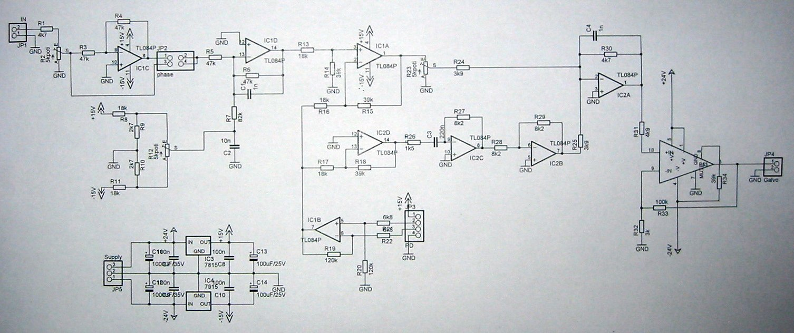

Nyákterv: Mind a kettő ugyanaz, csak az 2 fajtánál kevesebb rezet kell kimaratni.
- fajta1
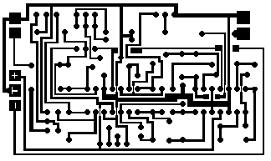
- fajta2 Lemaratva:
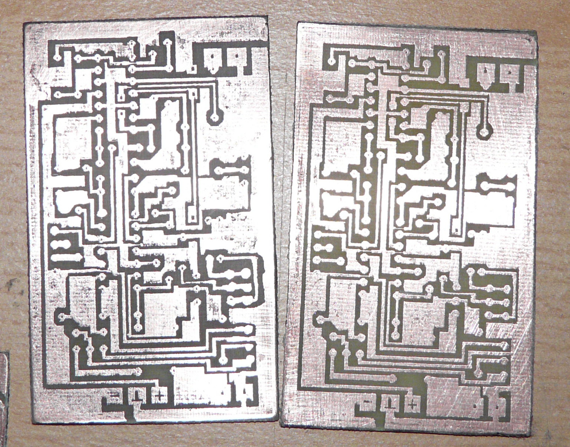
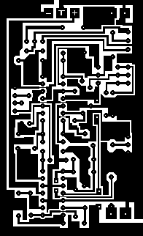

Beültetés:
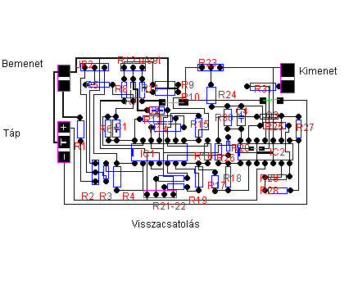
Nyákok:

